“互联网+”抵押登记(银行)
无核验

操

作

手

册

蚌埠市不动产登记中心
2025年6月

1、账户登录
用浏览器打开以下地址：https://www.bbsbdc.cn/estateplat-register/page/v2.1/login
进入登录页面如图1所示，选择企业登录，输入用户名和密码即可登录。注：银行账号首次登录开通用户需提前提供各自单位以及经办人相关材料到不动产登记中心数据科进行备案，由登记中心完成备案登记后告知用户名和初始密码。

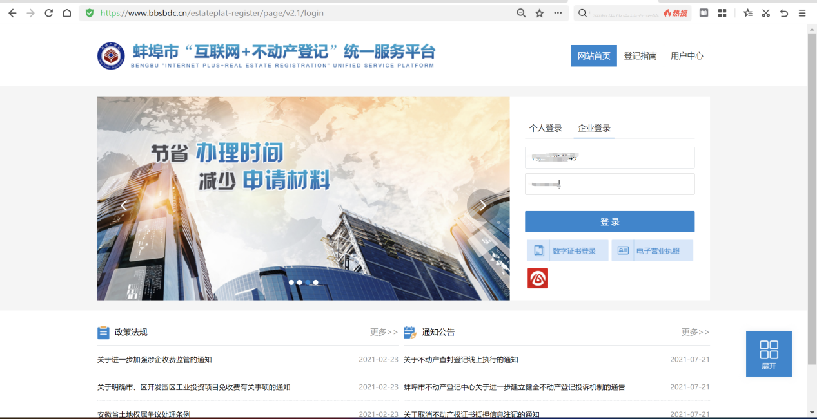
图1

2、业务创建
点击抵押权注销登记（银行）-无核验，如图2进行业务创建；
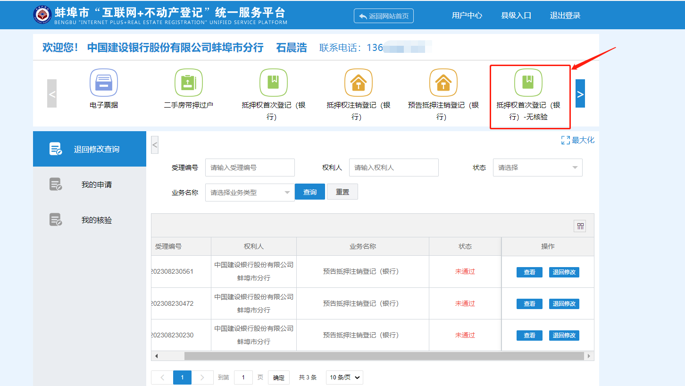
图2

3、选择产权证
选择所在行政区划（默认蚌埠市），输入产权正好（模糊），输入权利人证件号（精确），点击查询，图3，勾选搜索出的信息，点击下一步；
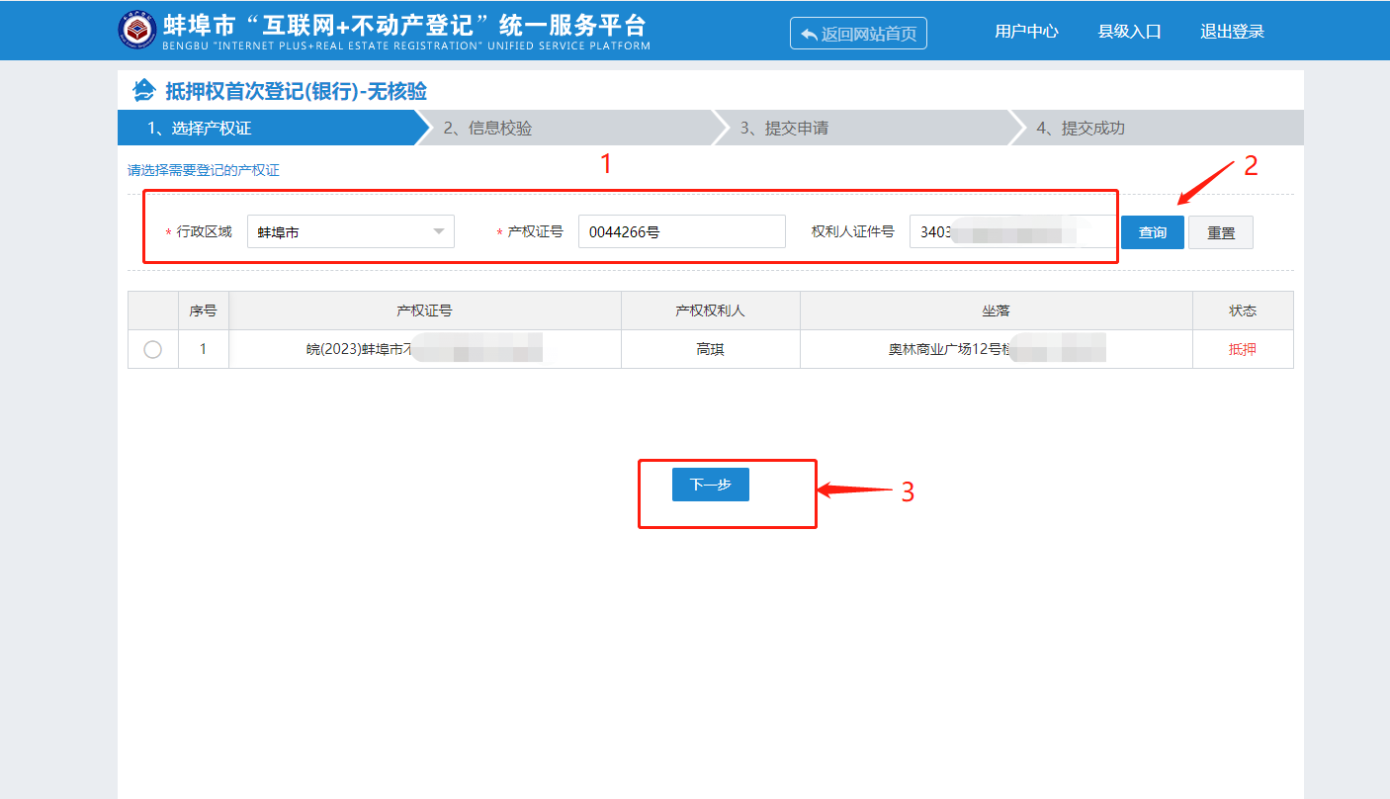
图3

4、信息核验
核对并填写必要信息，登记原因，缴费方式，抵押方式，被担保主债权数额，抵押开始及结束期限。其他信息系统自动带入，图4；
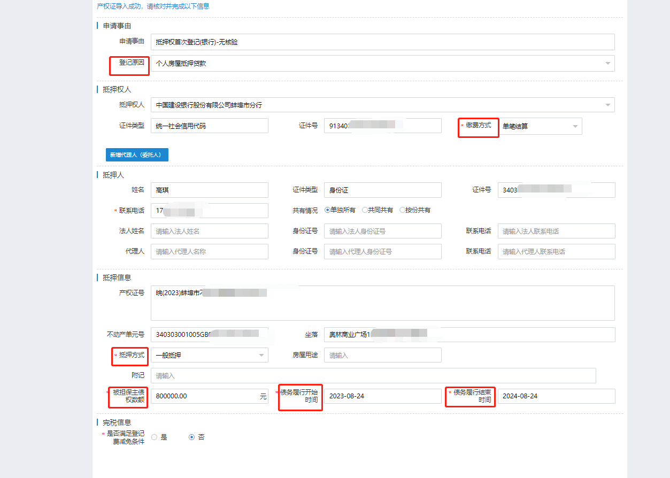
图4

5、附件上传
选择登记中心，选择领证方式，上传附件，如图5，点击下一步进行提交，提示申请成功。

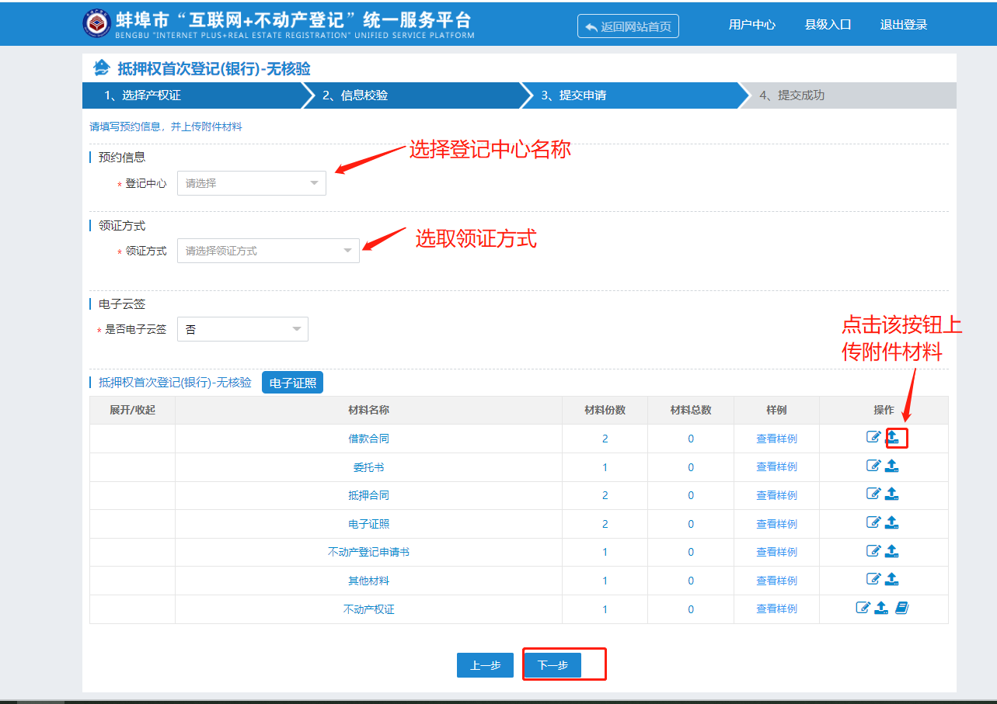
图5

6、登记预审（登记中心人员环节）
登记中心预审人员登录预审账号，在【蚌埠预受理】菜单中选择相应业务进行预审核，如图6所示，进入预审页面，申请信息核查无误后后点击左下角启用一卡清按钮，进入缴费单页面，如图7，根据实际情况填写收费信息并保存，如图8；
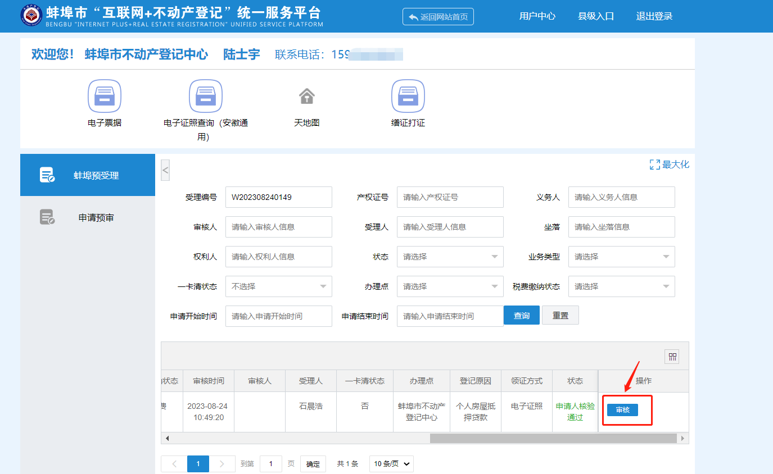
图6
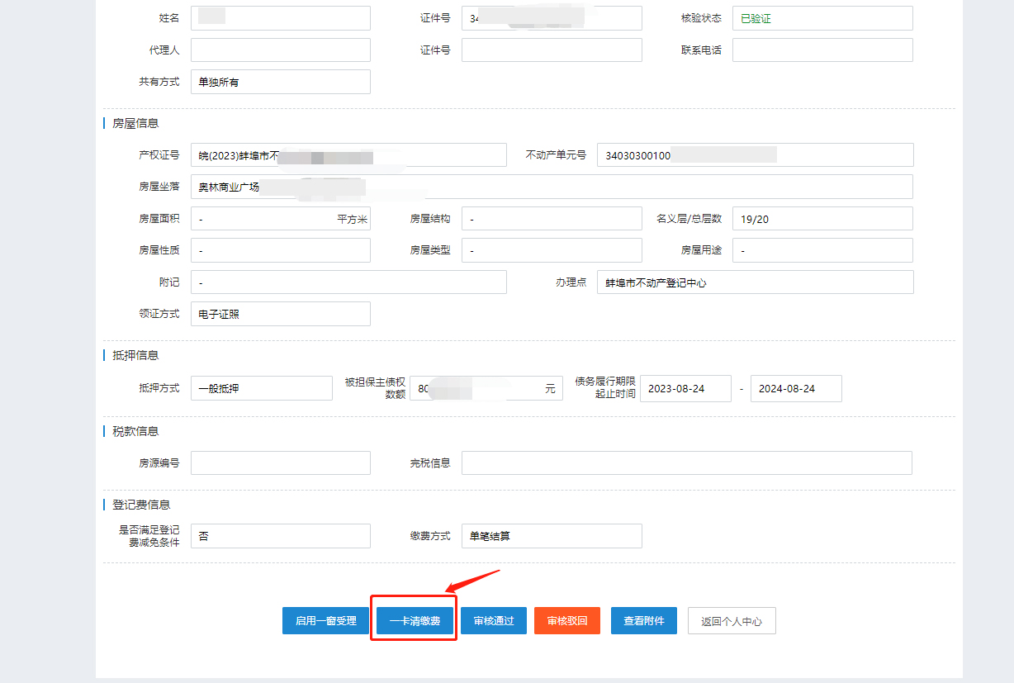
图7
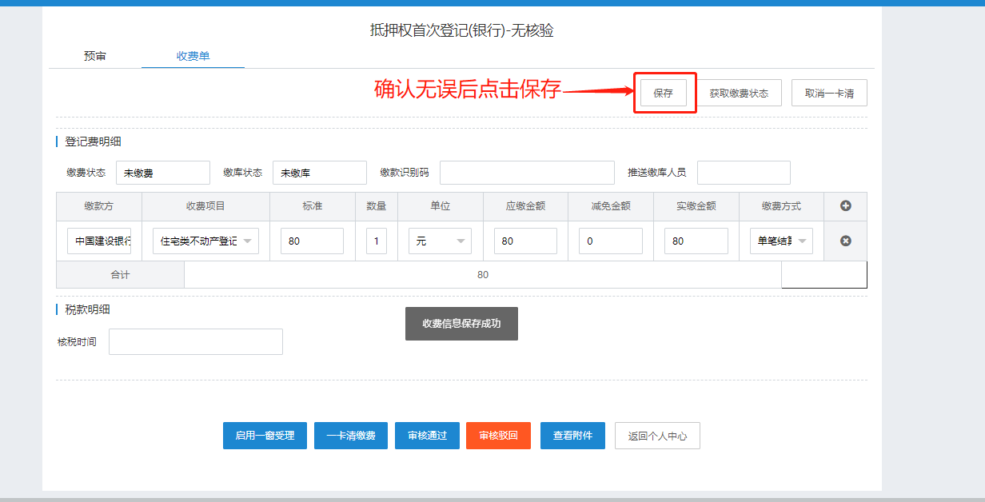
图8

7、登记费缴纳
登记中心预审人员完成收费信息填写后，银行账户登陆账号，在我的申请中找到对应业务编号，点击对应业务的缴费按钮，如图9所示。
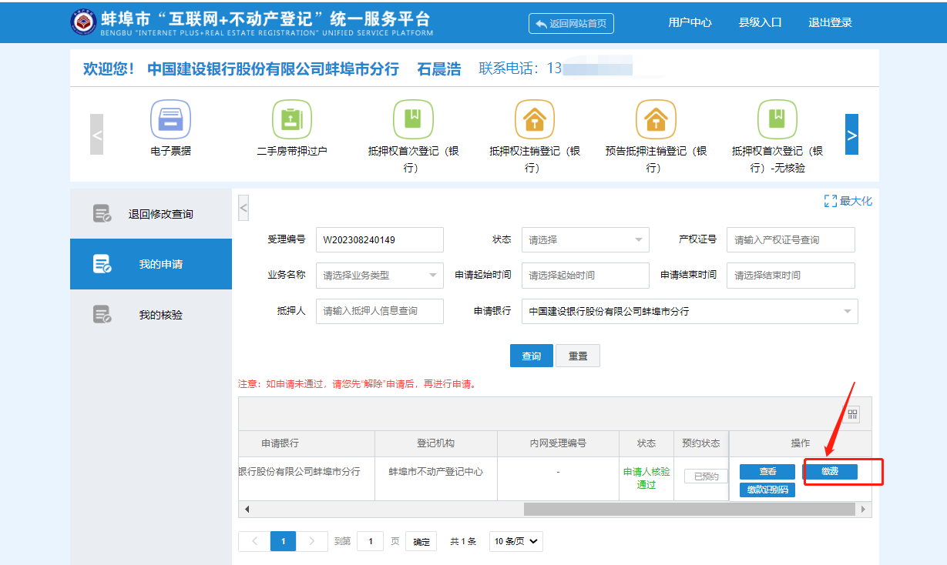
图9
跳转到收费信息界面，确认收费明细无误后，点击右上角合并缴纳按钮，完成登记费缴纳。如图10所示；
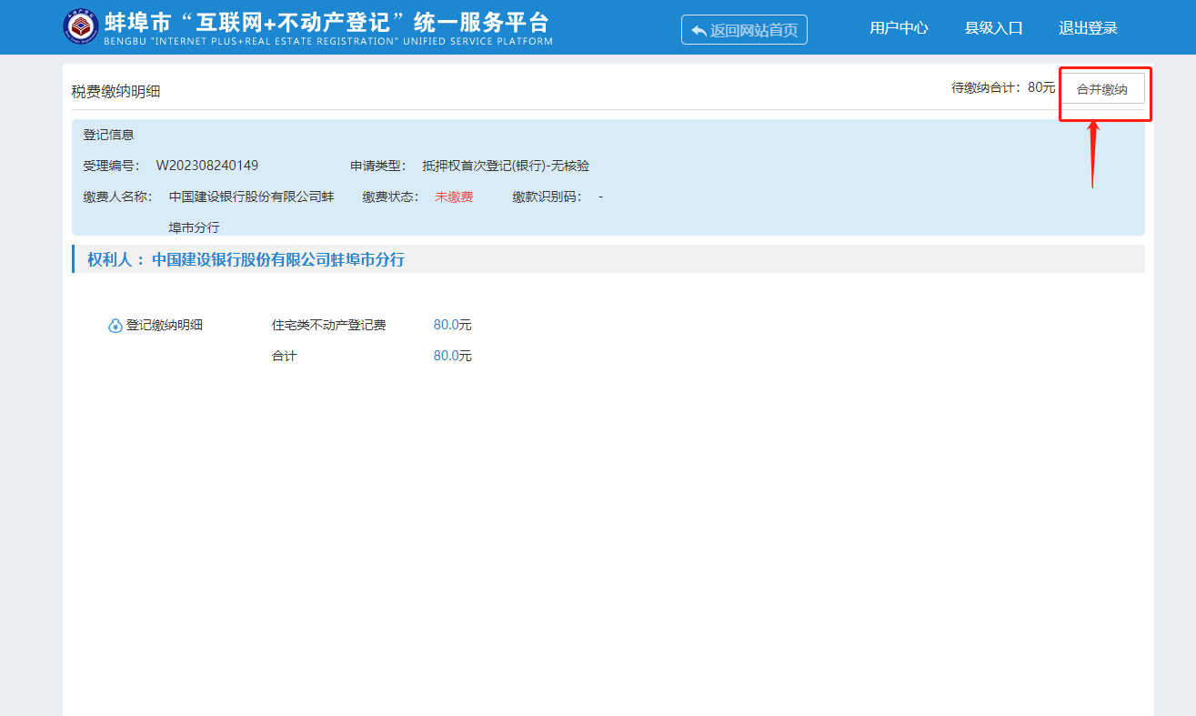
银行在自己系统账号里从【我的申请】—【查看】—【收费单】-【获取缴费状态】操作，当业务已缴费，已缴库时自动推送到内网登记系统，预审办理自动更新为审核中，如图11所示：
